АДМИНИСТРАЦИЯ  МУНИЦИПАЛЬНОГО РАЙОНА «ПЕЧОРА» | 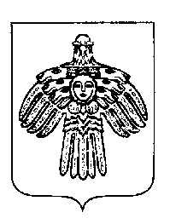 | «ПЕЧОРА»  МУНИЦИПАЛЬНÖЙ РАЙОНСА  АДМИНИСТРАЦИЯ
ПОСТАНОВЛЕНИЕ
ШУÖМ

« 27 » марта 2018 г.  г. Печора, Республика Коми |  | № 278

О внесении изменения в постановление администрации муниципального района «Печора» от 22 января 2018 года № 39

В соответствии с решением Совета муниципального района «Печора» от 15 февраля 2018 года №6-21/226 «Об утверждении структуры администрации МР «Печора»

администрация ПОСТАНОВЛЯЕТ:

- Внести в постановление администрации муниципального района «Печора» от 22 января 2018 года № 39 «Об утверждении состава Общественного совета муниципального района «Печора» следующее изменение:
  - Пункт 3 постановления изложить в следующей редакции:
«3. Контроль за исполнением настоящего постановления возложить на заместителя руководителя администрации И.А. Шахову.»
- Настоящее постановление вступает в силу со дня принятия, подлежит опубликованию и размещению на официальном сайте администрации муниципального района «Печора».

Глава муниципального района –
руководитель администрации Н.Н. Паншина

